AMAZONE erhält Niedersächsische Auszeichnung für Ausbildung

Kultusminister Grant Hendrik Tonne hat am 08. Juli 2020 die „Niedersächsische Auszeichnung für besonders verlässliche Ausbildung 2020“ in der Sonderkategorie „Besonderes Engagement während der Corona-Pandemie“ an die AMAZONEN-WERKE H. Dreyer GmbH & Co. KG verliehen. Die „Auszeichnung für besonders verlässliche Ausbildung“ wird bereits zum vierten Mal an Unternehmen vergeben. Die Sonderkategorie im Zusammenhang mit dem besonderen Engagement während der Corona-Pandemie wurde in diesem Jahr neu eingeführt. Auszubildende der AMAZONEN-WERKE haben mit firmeneigenen 3D-Druckern mehr als 170 Kopf- und Stirnhalter für Face-Shields entwickelt und produziert. Diese wurden im April an den Krisenstab in Steinfurt übergeben, wo sie für die Betreuung von Corona-Patienten eingesetzt wurden. Zur Übergabe der Auszeichnung war Herr Kultusminister Tonne persönlich in Hasbergen-Gaste.

Personalleiter René Hüggelmeier begrüßte neben dem Kultusminister auch den Präsidenten der IHK Osnabrück-Emsland-Grafschaft Bentheim, Herrn Goebel, sowie den Hauptgeschäftsführer der IHK, Herrn Graf und den Bürgermeister von Hasbergen, Herrn Elixmann als Gäste. Bei den AMAZONEN-WERKEN nehmen trotz der Corona-Pandemie in diesem Jahr rund 20 neue Auszubildende und duale Studenten ihre Ausbildung oder ihr duales Studium auf und darüber hinaus seien bereits die Auswahlverfahren für das Ausbildungsjahr 2021 gestartet, so Hüggelmeier. Außerdem bekräftigte er, dass auch im Jahr 2021 das Ausbildungsangebot hinsichtlich der Anzahl der Ausbildungsplätze wie in diesem Jahr fortgeführt wird. Bei der Übergabe der Auszeichnung betonte Kultusminister Grant Hendrik Tonne, dass AMAZONE hinsichtlich seines gesamten Ausbildungsengagements und auch insbesondere bei der Beständigkeit in der Ausbildung über Generationen hinweg ein Leuchtturm für die duale Ausbildung sei. Darüber hinaus lobte er die Möglichkeit für Azubis und dual Studierende, bereits während ihrer Ausbildung in diversen Projekten bei den AMAZONEN-WERKEN mitzuwirken. Der Präsident der IHK Osnabrück-Emsland-Grafschaft Bentheim, Herr Goebel, bekräftigte die Aussagen von Kultusminister Tonne hinsichtlich der Wichtigkeit der Stärkung der dualen Ausbildung und insbesondere auch das Engagement des Landmaschinenherstellers in der Ausbildung. So stellen die AMAZONEN-WERKE fünf ehrenamtliche Prüferinnen und Prüfer für die Abnahme der jährlichen Abschlussprüfungen und haben darüber hinaus Auszubildende aus insolventen Unternehmen übernommen, um ihnen die Beendigung ihrer Ausbildung zu ermöglichen.

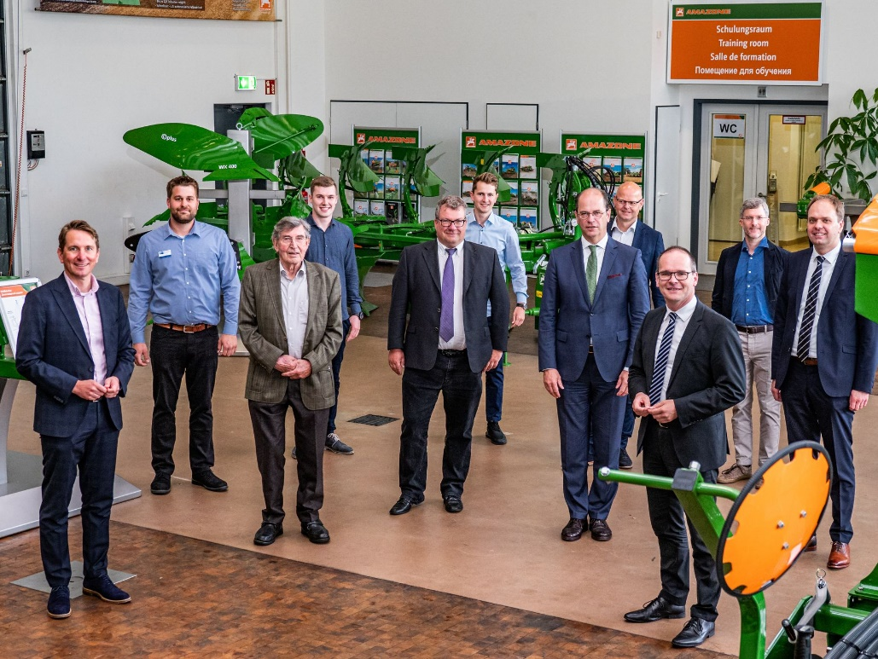

Die Übergabe der Auszeichnung fand in den Ausstellungs- und Schulungsräumen des Hauptwerkes der AMAZONE Gruppe in Hasbergen-Gaste statt.

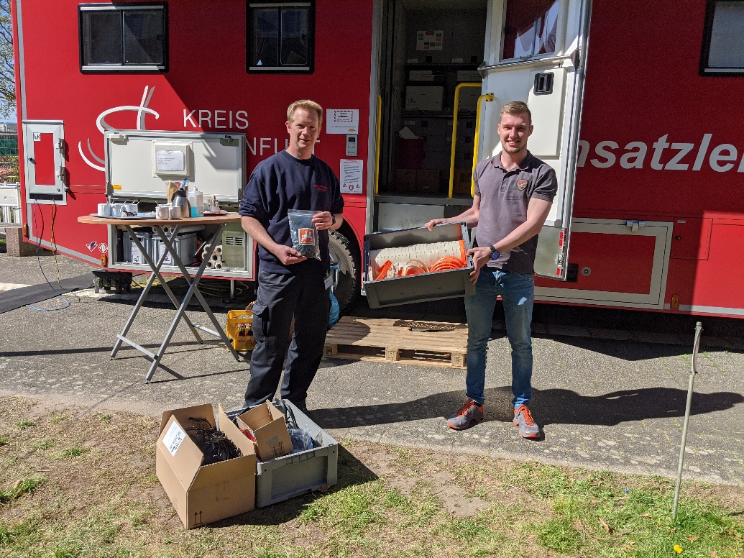
AMAZONE Auszubildender Oliver Kubut überreichte im April 2020 dem Vertreter der Corona-Einsatzleitung des Kreises Steinfurt die gedruckten Kopfhalterungen für Schutzvisiere

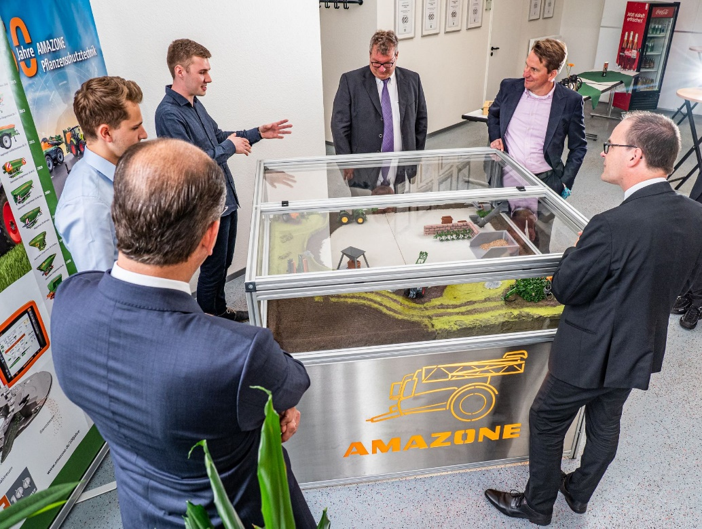
Die AMAZONE Auszubildenden Oliver Kubut und Immo Elling zeigen den Gästen eines ihrer Projekte das sie während ihrer Ausbildung bei AMAZONE durchgeführt haben. Sie haben mit anderen Azubi-Kollegen ein interaktives Modell für Ausbildungsmessen entwickelt, konstruiert und gebaut.

